Új lehetőség minden magyarországi innovátornak és startup vállalkozásnak
Meghosszabbították a BASF Innovation Hub 2023 versenyének jelentkezési határidejét
A BASF immár harmadik éve szervezi meg ismeretterjesztő és alapteremtő versenyét a fenntartható fejlődéssel foglalkozó startupvállalkozások és egyéni innovátorok számára. A legjobb megoldások a továbbfejlesztésükhöz támogatásban részesülnek.
A jelentkezési határidőt október 13-án éjfélig meghosszabbították.
A beérkezett pályázatok többek között az alábbiakat célozhatják meg: innovatív megoldások ipari üzemek számára, mindennapi használatra szánt termékek, valamint alternatív élelmiszertermelést elősegítő ötletek.
A BASF 2023. évi, a fenntartható fejlődést szolgáló, egyben alapteremtő BASF Innovation Hub versenyének jelentkezési határideje további két héttel meghosszabbodik. A startupok és innovátorok nagy érdeklődésére való tekintettel a szervezok október 13-án éjfélig fogadják a pályázatokat. A BASF hangsúlyozni kívánja, hogy az idei megoldások a legkülönfélébb témákkal foglalkoznak. Ezek közé tartoznak például az ipari alkalmazásoknál használható megújuló energiaforrások, az élelmiszergyártás, a mikroalga-termelés alternatív módszerei, az ellenálló rendszerek fejlesztése, valamint a mindennapi használatra alkalmas újrahasznosítható és biológiailag lebomló megoldások.
"Nagy öröm számunkra, hogy ennyi, ugyanazon cél köré sereglő hihetetlen emberrel találkozhatunk, hogy részesei lehetünk történetüknek, és hogy szakértőink révén, illetve anyagilag is támogathatjuk őket" - mondta Dr. Thomas Narbeshuber, a BASF Hungária Kft. ügyvezetője és a BASF dél-közép-európai vezetője, hozzátéve, hogy ennek az élménynek nagy része az is, hogy nyomon követhetjük a korábbi résztvevők sikereit. “Hogy egy példát említsünk, a Proofminder nevű magyar startup vállalkozás abban segíti a termelőket, hogy megújítsák a termesztési folyamatokat, megtakarításokat érjenek el a költségvetésben, több bio-élelmiszert termeljenek, hozzájáruljanak a széndioxidkibocsátás csökkentéséhez és még korlátozottabb források mellett is jobb hozamot érjenek el. Ehhez folyamatosan növelik a hálózathoz tartozó partnerek számát és újabb hatóanyag-modelleket hoznak létre a szántóföldi és kertészeti ágazatban egyaránt.”
A BASF Innovation Hub 2023 versenyen minden olyan résztvevő indulhat, aki tiszta energiával, körforgásos gazdasággal és a "termőföldtől az asztalig" stratégiákkal foglalkozik. Ezek a meghatározó szakterületek összhangban vannak azzal a jövőképpel, miszerint 2050-re Európa lesz az első klímasemleges kontinens.
"A klímasemleges jövő egy kulcsfontosságú téma vállalatunknál, és minden nap azon dolgozunk, hogy közelebb kerüljünk a fenntartható fejlődéshez. Csak az intézmények, a gazdasági szereplők, a tudomány és az egyének együttműködésével érhetjük el ezt a jövőképet. Tisztában vagyunk a BASF-hez hasonló vállalatok felelősségével, és szeretnénk ezzel a támogató rendezvénnyel láthatóságot és elismerést biztosítani a zöld átállást elősegítő nagyszerű ötleteknek, illetve segíteni ezeket a további fejlődésben" – tette hozzá Dr. Thomas Narbeshuber.
A BASF Innovation Hub versenyét 11 európai országban rendezik meg, köztük Magyarországon. A startup vállalkozások és innovátorok immár harmadik éve mutathatják be a zöld és digitális átállást célzó megoldásaikat, és egyben el is magyarázhatják, hogy megoldásaik miként járulnak hozzá a fenntartható jövőhöz. Az első szakaszban a magyar résztvevők az adriai régió (Szlovénia, Horvátország, Szerbia, valamint Bosznia-Hercegovina) résztvevőihez csatlakoznak. Az első szakasz két győztes ötlete jut tovább a nagy európai döntőbe.
A projektről, a követelményekről és a jelentkezés módjáról bővebb információ a http://www.join-innovationhub.com/ hivatalos weboldalon található.
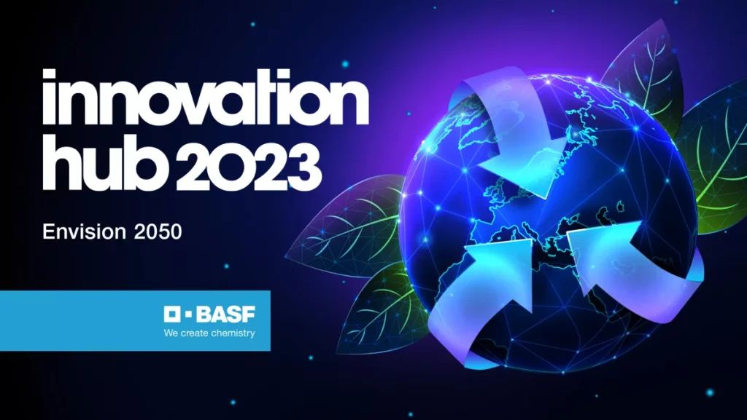 | © BASF
Eredeti tartalom: BASF Hungária Kft.
Továbbította: Helló Sajtó! Üzleti Sajtószolgálat
Ez a sajtóközlemény a következő linken érhető el:

